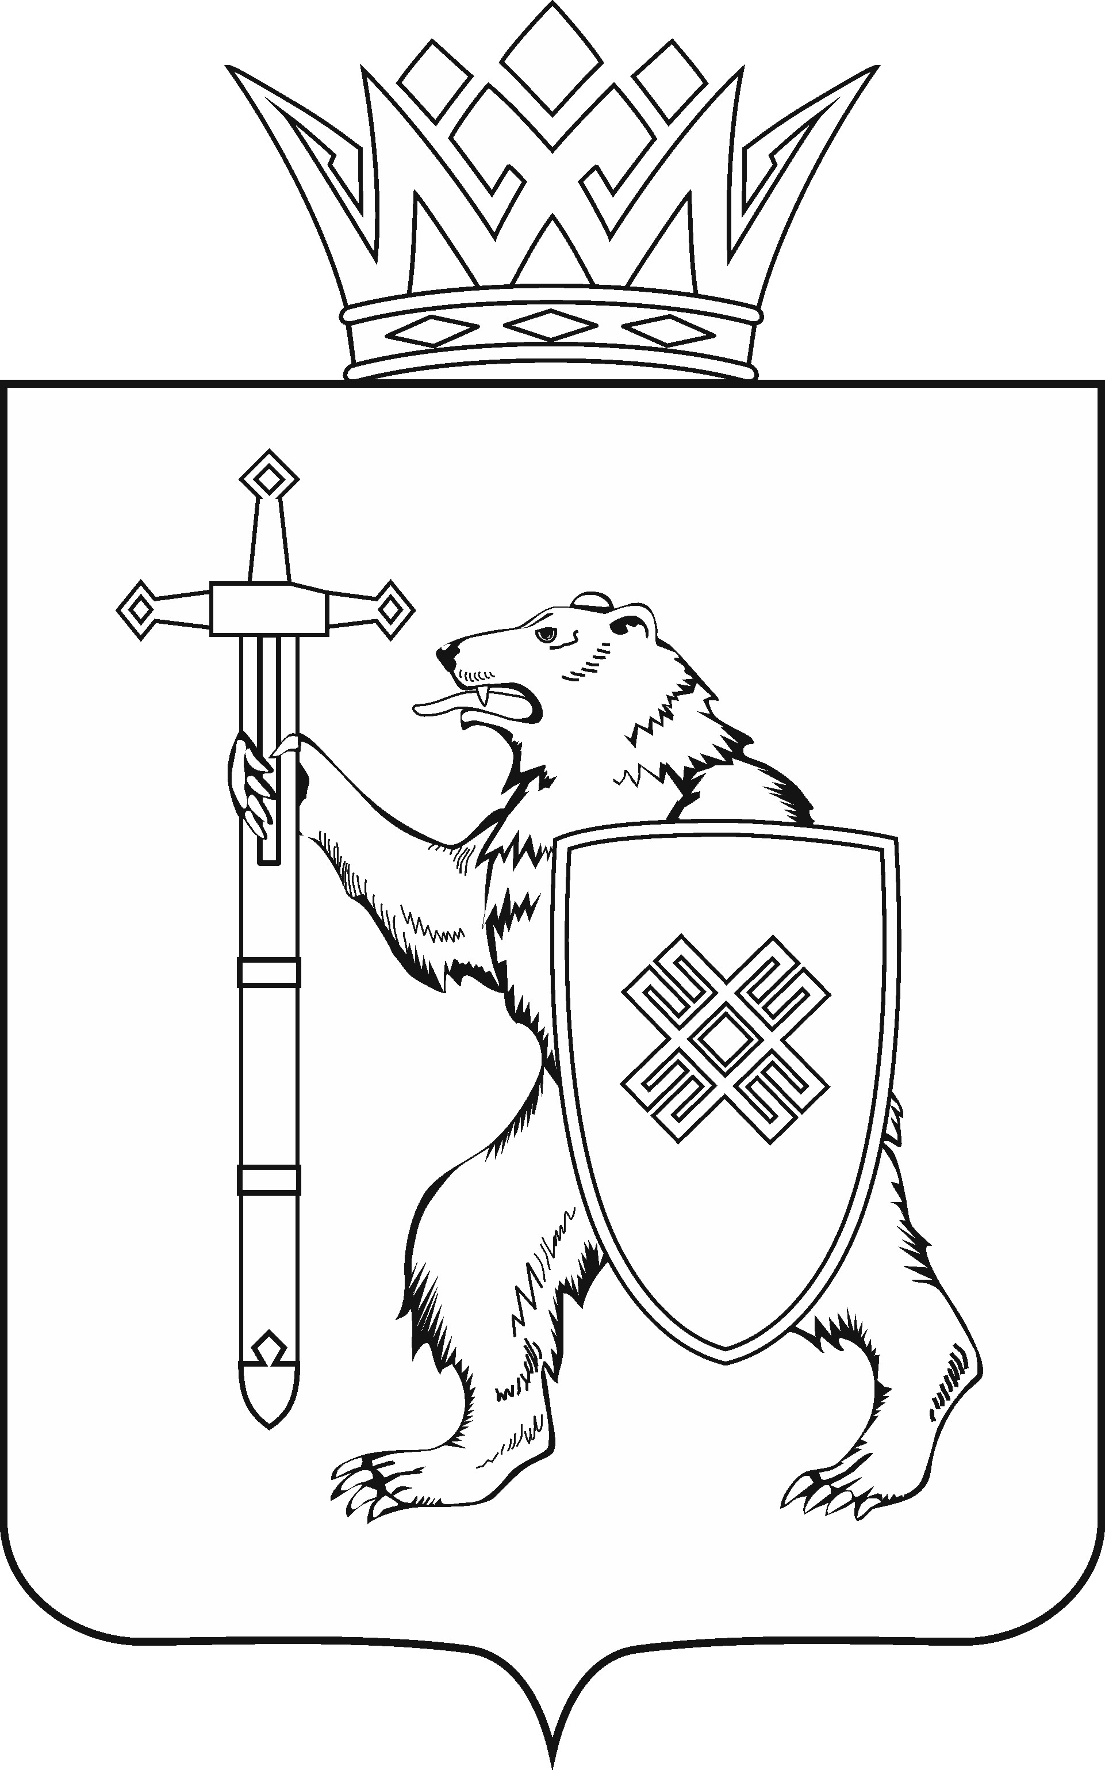
МАРИЙ ЭЛ РЕСПУБЛИКЫН КУГЫЖАНЫШ ПОГЫНЖО  ЗАКОНОДАТЕЛЬСТВЕ  КОМИТЕТ  Ленин проспект, 29-ше,  Йошкар-Ола, 424001 |  | ГОСУДАРСТВЕННОЕ СОБРАНИЕ РЕСПУБЛИКИ МАРИЙ ЭЛ  КОМИТЕТ  ПО ЗАКОНОДАТЕЛЬСТВУ  Ленинский проспект, 29,  г. Йошкар-Ола, 424001
Тел. (8362) 64-14-17, 64-13-99, факс (8362) 64-14-11, E-mail: info@gsmari.ru

ПРОТОКОЛ № 54

ЗАСЕДАНИЯ КОМИТЕТА

16 июня 2021 года  10.00 | Зал заседаний  Государственного Собрания Республики Марий Эл

ПОВЕСТКА ДНЯ:

6. О проекте закона Республики Марий Эл «О внесении изменений в Закон Республики Марий Эл «О статусе депутата Государственного Собрания Республики Марий Эл».
Комитет решил:
Проект закона Республики Марий Эл «О внесении изменений в Закон Республики Марий Эл «О статусе депутата Государственного Собрания Республики Марий Эл» снять с рассмотрения Государственного Собрания Республики Марий Эл.

- О проекте закона Республики Марий Эл «О внесении изменений в отдельные законодательные акты Республики Марий Эл».
Комитет решил:
1. Поддержать проект закона Республики Марий Эл «О внесении изменений в отдельные законодательные акты Республики Марий Эл».
2. Направить проект закона Республики Марий Эл «О внесении изменений в отдельные законодательные акты Республики Марий Эл» на рассмотрение комитетов Государственного Собрания Республики Марий Эл.

- О проекте закона Республики Марий Эл «О внесении изменений в некоторые законодательные акты Республики Марий Эл».
Комитет решил:
1. Поддержать проект закона Республики Марий Эл «О внесении изменений в некоторые законодательные акты Республики Марий Эл» с учетом замечания Комитета Государственного Собрания Республики Марий Эл по законодательству.
2. Направить проект закона Республики Марий Эл «О внесении изменений в некоторые законодательные акты Республики Марий Эл» на рассмотрение комитетов Государственного Собрания Республики Марий Эл.

- О проекте закона Республики Марий Эл «О внесении изменения в статью 11.1 Закона Республики Марий Эл «О противодействии коррупционным проявлениям на территории Республики Марий Эл».
Комитет решил:
1. Поддержать проект закона Республики Марий Эл «О внесении изменения в статью 11.1 Закона Республики Марий Эл «О противодействии коррупционным проявлениям на территории Республики Марий Эл».
2. Направить проект закона Республики Марий Эл «О внесении изменения в статью 11.1 Закона Республики Марий Эл «О противодействии коррупционным проявлениям на территории Республики Марий Эл» на рассмотрение комитетов Государственного Собрания Республики Марий Эл.

- О проекте закона Республики Марий Эл «О внесении изменений в Закон Республики Марий Эл «О мировых судьях в Республике Марий Эл».
Комитет решил:
1. Поддержать проект закона Республики Марий Эл «О внесении изменений в Закон Республики Марий Эл «О мировых судьях в Республике Марий Эл» с учетом заключений Правительства Республики Марий Эл, прокуратуры Республики Марий Эл и правового управления Аппарата Государственного Собрания Республики Марий Эл.
2. Направить проект закона Республики Марий Эл «О внесении изменений в Закон Республики Марий Эл «О мировых судьях в Республике Марий Эл» на рассмотрение комитетов Государственного Собрания Республики Марий Эл.

- О проекте закона Республики Марий Эл «О внесении изменений в Закон Республики Марий Эл «О выборах Главы Республики Марий Эл».
Комитет решил:
- Проект закона Республики Марий Эл «О внесении изменений в Закон Республики Марий Эл «О выборах Главы Республики Марий Эл» не поддержать.
- Направить проект закона Республики Марий Эл «О внесении изменений в Закон Республики Марий Эл «О выборах Главы Республики Марий Эл» на рассмотрение комитетов Государственного Собрания Республики Марий Эл.

- О проекте закона Республики Марий Эл «Об исполнении республиканского бюджета Республики Марий Эл за 2020 год».
Комитет решил:
Проект закона Республики Марий Эл «Об исполнении республиканского бюджета Республики Марий Эл за 2020 год» поддержать и внести на рассмотрение девятнадцатой сессии Государственного Собрания Республики Марий Эл.

- О проекте закона Республики Марий Эл «Об исполнении бюджета территориального фонда обязательного медицинского страхования Республики Марий Эл за 2020 год».
Комитет решил:
Проект закона Республики Марий Эл «Об исполнении бюджета территориального фонда обязательного медицинского страхования Республики Марий Эл за 2020 год» поддержать и внести на рассмотрение девятнадцатой сессии Государственного Собрания Республики Марий Эл.

- О проекте закона Республики Марий Эл «О внесении изменений в Закон Республики Марий Эл «О развитии малого и среднего предпринимательства в Республике Марий Эл».
Комитет решил:
Проект закона Республики Марий Эл «О внесении изменений в Закон Республики Марий Эл «О развитии малого и среднего предпринимательства в Республике Марий Эл» поддержать и внести на рассмотрение девятнадцатой сессии Государственного Собрания Республики Марий Эл.

- О проекте закона Республики Марий Эл «О внесении изменений в статью 9 Закона Республики Марий Эл «О регулировании отдельных отношений в сфере организации регулярных перевозок пассажиров и багажа автомобильным транспортом и городским наземным электрическим транспортом на территории Республики Марий Эл».
Комитет решил:
Проект закона Республики Марий Эл «О внесении изменений в статью 9 Закона Республики Марий Эл «О регулировании отдельных отношений в сфере организации регулярных перевозок пассажиров и багажа автомобильным транспортом и городским наземным электрическим транспортом на территории Республики Марий Эл» поддержать и внести на рассмотрение девятнадцатой сессии Государственного Собрания Республики Марий Эл.

- О проекте закона Республики Марий Эл «О внесении изменения в статью 17 Закона Республики Марий Эл «О регулировании отношений в области градостроительной деятельности в Республике Марий Эл».
Комитет решил:
Проект закона Республики Марий Эл «О внесении изменения в статью 17 Закона Республики Марий Эл «О регулировании отношений в области градостроительной деятельности в Республике Марий Эл» поддержать и внести на рассмотрение девятнадцатой сессии Государственного Собрания Республики Марий Эл.

- О проекте закона Республики Марий Эл «О прекращении осуществления органом местного самоуправления государственных полномочий Республики Марий Эл по организации получения гражданами, содержащимися в исправительных учреждениях, общего образования и внесении изменений в отдельные законодательные акты Республики Марий Эл».
Комитет решил:
Проект закона Республики Марий Эл «О прекращении осуществления органом местного самоуправления государственных полномочий Республики Марий Эл по организации получения гражданами, содержащимися в исправительных учреждениях, общего образования и внесении изменений в отдельные законодательные акты Республики Марий Эл» поддержать и внести на рассмотрение девятнадцатой сессии Государственного Собрания Республики Марий Эл.

- О предложениях к повестке дня девятнадцатой сессии Государственного Собрания Республики Марий Эл.
Комитет решил:
Согласиться с предложенной повесткой дня девятнадцатой сессии Государственного Собрания Республики Марий Эл.

- О секретариате девятнадцатой сессии Государственного Собрания Республики Марий Эл.
Комитет решил:
Проект постановления Государственного Собрания Республики Марий Эл «О секретариате девятнадцатой сессии Государственного Собрания Республики Марий Эл» поддержать и внести на рассмотрение Государственного Собрания Республики Марий Эл.

- О порядке работы девятнадцатой сессии Государственного Собрания Республики Марий Эл.
Комитет решил:
Проект постановления Государственного Собрания Республики Марий Эл «О порядке работы девятнадцатой сессии Государственного Собрания Республики Марий Эл» поддержать и внести на рассмотрение Государственного Собрания Республики Марий Эл.

- Разное.

Проекты федеральных законов:

- О проекте федерального закона № 1132362-7 «О внесении изменений в Уголовно-процессуальный кодекс Российской Федерации в части установления срока, на который лицо, содержащееся под стражей, временно помещается в медицинскую организацию, оказывающую психиатрическую помощь в стационарных условиях» - внесен Правительством Российской Федерации.

- О проекте федерального закона № 1169750-7 «О внесении изменений в Кодекс Российской Федерации об административных правонарушениях» (об установлении ответственности за нарушение ограничений переводов денежных средств) – внесен депутатами Государственной Думы С.А.Жигаревым, А.Е.Хинштейном.

- О проекте федерального закона № 1177082-7 ««О внесении изменений в Кодекс Российской Федерации об административных правонарушениях в связи с совершенствованием государственного контроля в сфере оборота оружия» – внесен депутатами Государственной Думы В.И.Пискаревым, А.Е.Хинштейном, Э.А.Валеевым и другими; сенаторами Российской Федерации В.Н.Бондаревым, А.В.Ракитиным, С.А.Мартыновым.

- О проекте федерального закона № 376543-7 «О внесении изменений в Кодекс Российской Федерации об административных правонарушениях в части усиления ответственности за нарушение требований экологической безопасности при проведении работ в сфере недропользования» - внесен Правительством Российской Федерации.

- О проекте федерального закона № 1145538-7 «О внесении изменения в статью 30 Уголовно-процессуального кодекса Российской Федерации» (о составе суда при пересмотре промежуточных судебных решений в аппеляционном суде общей юрисдикции, апелляционном военном суде) – внесен Верховным Судом Российской Федерации .

Законодательные инициативы законодательных (представительных) органов государственной власти субъектов Российской Федерации:

- О законодательной инициативе Архангельского областного Собрания депутатов по внесению проекта федерального закона «О внесении изменения в статью 15 Федерального закона «Об актах гражданского состояния».

- О законодательной инициативе Законодательного собрания Ленинградской области по внесению в Государственную Думу Федерального Собрания Российской Федерации проекта федерального закона «О внесении изменения в статью 328 Гражданского процессуального кодекса Российской Федерации».

- О законодательной инициативе Парламента Республики Северная Осетия – Алания по внесению в Государственную Думу Федерального Собрания Российской Федерации проекта федерального закона «О внесении изменения в статью 4 Федерального закона «Об основных гарантиях избирательных прав и права на участие в референдуме граждан Российской Федерации».

По вопросам 17 – 24 о проектах федеральных законов, законодательных инициативах и обращениях законодательных (представительных) органов государственной власти субъекта Российской Федерации, поступивших на рассмотрение Комитета, Комитет решил:
Информацию, представленную по данным вопросам, принять к сведению.

